13 Μαρτίου, 2023

ΔΕΛΤΙΟ ΤΥΠΟΥ

ΑΠΑΣΧΟΛΗΣΗ ΚΥΒΕΡΝΗΣΗΣ ΑΝΑ ΚΑΤΗΓΟΡΙΑ: ΦΕΒΡΟΥΑΡΙΟΣ 2023

Συνολική Απασχόληση: 51.939

Η απασχόληση στην Κυβέρνηση τον Φεβρουάριο του 2023 μειώθηκε κατά 1.763 άτομα (-3,3%) σε σύγκριση με τον αντίστοιχο μήνα του 2022 και έφτασε τα 51.939 άτομα. Η μείωση αυτή οφείλεται κυρίως στην μεταφορά Ωρομίσθιου Προσωπικού από το Υπουργείο Υγείας στον Οργανισμό Κρατικών Υπηρεσιών Υγείας, ο οποίος περιλαμβάνεται στον Ευρύ Δημόσιο Τομέα, από τον Ιανουάριο του 2023. Στο μόνιμο προσωπικό παρατηρείται μείωση κατά 714 άτομα (-2,7%), από 26.130 σε 25.416 άτομα. Στο έκτακτο προσωπικό παρατηρείται αύξηση κατά 666 άτομα (3,5%) φθάνοντας τα 19.945 σε σχέση με 19.279 άτομα τον Φεβρουάριο του 2022.

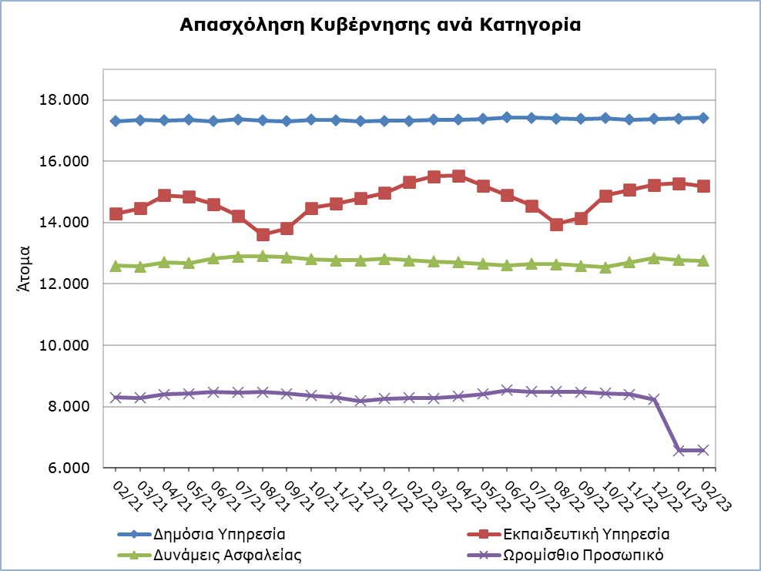

Μείωση παρατηρείται στο Ωρομίσθιο Προσωπικό (-20,7%) και σε όλες τις κατηγορίες του μόνιμου προσωπικού, ενώ αύξηση παρατηρείται σε όλες τις κατηγορίες του έκτακτου προσωπικού. Οι κύριες μεταβολές αφορούν στο προσωπικό της Δημόσιας Υπηρεσίας, τόσο στο μόνιμο προσωπικό (μείωση -2,9%) όσο και στο έκτακτο (αύξηση 5,7%).

Σε σύγκριση με τον Ιανουάριο του 2023, οι κύριες μεταβολές αφορούν στο έκτακτο προσωπικό της Εκπαιδευτικής Υπηρεσίας (μείωση -1,2%) και στο έκτακτο προσωπικό της Δημόσιας Υπηρεσίας (αύξηση 0,7%).

Πίνακας
Κατηγορία Προσωπικού |  | Αριθμός ατόμων |  |  |  | % Μεταβολή
 |  | Φεβ 2022 | Ιαν 2023 | Φεβ 2023 |  | Φεβ 23/  Ιαν 23 | Φεβ 23/22
Δημόσια  Υπηρεσία | Σύνολο | 17.317 | 17.396 | 17.414 |  | 0,1% | 0,6%
 | Μόνιμοι | 10.384 | 10.117 | 10.087 |  | -0,3% | -2,9%
 | Έκτακτοι | 6.933 | 7.279 | 7.327 |  | 0,7% | 5,7%
Εκπαιδευτική Υπηρεσία | Σύνολο | 15.316 | 15.277 | 15.189 |  | -0,6% | -0,8%
 | Μόνιμοι | 9.114 | 8.866 | 8.856 |  | -0,1% | -2,8%
 | Έκτακτοι | 6.202 | 6.411 | 6.333 |  | -1,2% | 2,1%
Δυνάμεις Ασφαλείας | Σύνολο | 12.776 | 12.780 | 12.758 |  | -0,2% | -0,1%
 | Μόνιμοι | 6.632 | 6.479 | 6.473 |  | -0,1% | -2,4%
 | Έκτακτοι | 6.144 | 6.301 | 6.285 |  | -0,3% | 2,3%
Σύνολο | Σύνολο | 45.409 | 45.453 | 45.361 |  | -0,2% | -0,1%
 | Μόνιμοι | 26.130 | 25.462 | 25.416 |  | -0,2% | -2,7%
 | Έκτακτοι | 19.279 | 19.991 | 19.945 |  | -0,2% | 3,5%
Ωρομίσθιο Προσωπικό | Σύνολο | 8.293 | 6.566 | 6.578 |  | 0,2% | - 20,7%
Γενικό Σύνολο |  | 53.702 | 52.019 | 51.939 |  | -0,2% | -3,3%

ΜΕΘΟΔΟΛΟΓΙΚΕΣ ΠΛΗΡΟΦΟΡΙΕΣ

Κάλυψη στοιχείων

Στην απασχόληση της Κυβέρνησης περιλαμβάνονται: η Δημόσια Υπηρεσία, η Εκπαιδευτική Υπηρεσία, οι Δυνάμεις Ασφαλείας και οι Ωρομίσθιοι Κυβερνητικοί Εργάτες. Στη Δημόσια Υπηρεσία περιλαμβάνονται οι μόνιμοι και έκτακτοι υπάλληλοι των Υπουργείων, Τμημάτων και Υπηρεσιών. Στην Εκπαιδευτική Υπηρεσία περιλαμβάνεται το μόνιμο και έκτακτο εκπαιδευτικό προσωπικό που υπηρετεί στις σχολικές μονάδες καθώς και το προσωπικό του Κέντρου Παραγωγικότητας και του Ανώτερου Ξενοδοχειακού Ινστιτούτου. Στις Δυνάμεις Ασφαλείας περιλαμβάνονται: η Αστυνομία, η Πυροσβεστική Υπηρεσία και η Εθνική Φρουρά. Στο Ωρομίσθιο Προσωπικό περιλαμβάνονται τακτικοί, έκτακτοι και εποχικοί υπάλληλοι.

Στα στοιχεία δεν περιλαμβάνονται τα Μέλη της Βουλής των Αντιπροσώπων (Βουλευτές και Εκπρόσωποι Θρησκευτικών Ομάδων).

Πηγή στοιχείων

Πηγή των στοιχείων για την απασχόληση στην Κυβέρνηση είναι το Γενικό Λογιστήριο της Δημοκρατίας. Τα στοιχεία αφορούν σε άτομα τα οποία πληρώθηκαν τον συγκεκριμένο μήνα ανεξαρτήτως της περιόδου και της διάρκειας απασχόλησης.

Για περισσότερες πληροφορίες:
Πύλη Στατιστικής Υπηρεσίας, υπόθεμα Αγορά Εργασίας
CYSTAT-DB (Βάση Δεδομένων)
Προκαθορισμένοι Πίνακες (Excel)
Μεθοδολογικές Πληροφορίες

Οι Προκαθορισμένοι Πίνακες σε μορφή Excel περιλαμβάνουν στοιχεία μέχρι και τον Δεκέμβριο του 2021. Για τα στοιχεία από τον Ιανουάριο 2022 και μετά η ενημέρωση γίνεται μόνο στη Βάση Δεδομένων CYSTAT-DB.

Επικοινωνία
Μαρία Κκουσιή: Τηλ:+357-22602235, Ηλ. Ταχ.: mkkoushi@cystat.mof.gov.cy

